

أولا : اختار الإجابة الصحيحة ثم أكتبها في الفراغ :

اسمك الجميل : ...............................................
مكة _ محمد _ يوم الاثنين _ عبد الله _ آمنة _ عبد المطلب _ الكعبة _قريش

اسم رسولنا ........................., أمه .................., أبوه ...................
وهو من قبيلة ....................،ولد في ................في يوم ................الثاني عشر من ربيع الأول ، وفرحت به أمه فرحا كثيرا ، وفرح به جده ..................
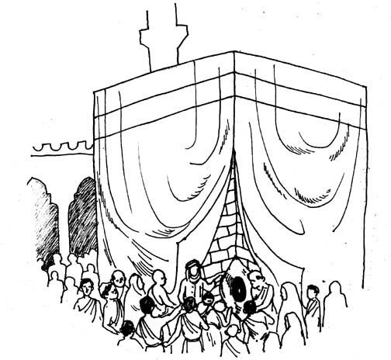
حمله واحتضنه ثم طاف به حول ..................

ثانيا : اختار الإجابة الصحيحة ثم لونها :

كان والد الرسول يعمل في :

الرعي
التجارة
الزراعة

مات والد الرسول قبل أن يصل إلى :

الشام
المدينة
مكة

سبب موت والد الرسول :
عمله
مرضه
سفره

حزنت السيدة آمنة كثيرا بسبب :


عمل الطالب :
الصف : أول أساسي

كلا الإجابتين صحيحتين
طفلها الذي في بطنها الذي لن يرى والده
موت زوجها

